Урок Мужества «Герои войны – наши земляки» провели работники Частоозерской межпоселенческой центральной библиотеки Шнырёва Елена Павловна и Кокоталкина Альбина Владимировна для учащихся 9 – х классов средней общеобразовательной школы. Ребята узнали о жизни и героических подвигах наших земляков, Героях Советского Союза Аба Дусухамбетове и Александре Варфоломеевиче Исакове. Аба Дусухамбетов воевал на Курской дуге. За мужество и отвагу проявленные только в течение одного 1943 года, он был награждён орденами Красной Звезды и Отечественной войны II степени, многими медалями. За удачное форсирование Днепра и удержание плацдарма Аба Дусухамбетов был представлен к высшей правительственной награде - Званию Героя Советского Союза. Но он уже не узнал об этом. Аба погиб в жестоком бою под Чернобылем в октябре 1943 года. В июне этого года Абу Дусухамбетову исполняется 95 лет со дня рождения, но он навеки остался 23 – х летним. Александр Варфоломеевич Исаков был призван в Красную Армию в 1943 году. После окончания школы танкистов участвовал в боях с фашистскими захватчиками на территории Польши и Германии, был тяжело ранен. В январе 1945 года при форсировании р. Одер танк, управляемый А.Исаковым, первым ворвался в город, подавив экипажем огневые точки противника. Указом Президиума Верховного Совета СССР в апреле 1945 года механику – водителю 4 – й танковой армии Александру Варфоломеевичу Исакову было присвоено звание Героя Советского Союза с вручением ордена Ленина и медали «Золотая Звезда». Ребята с интересом прослушали обзор книг с выставки «Герои войны – наши земляки» по книгам: «Памятью написанные строки», «Золотое созвездие Зауралья», «Солдатский треугольник». Познакомились с книгой воспоминаний «Помни войну», где напечатаны очерки о земляках – фронтовиках Фёдоре Фёдоровиче Попове из села Беляковское и Петре Ивановиче Емельянове. Урок Мужества закончен словами нашего краеведа Лидии Лазаревны Кузевановой, обращённые к молодёжи: «Храните Россию, какая она есть, не покидайте её до конца своих дней. Не прельщайтесь на богатство заморских стран, а живите и работайте для своей Родины».

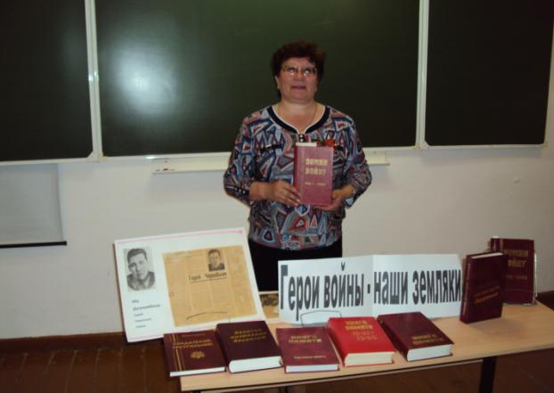
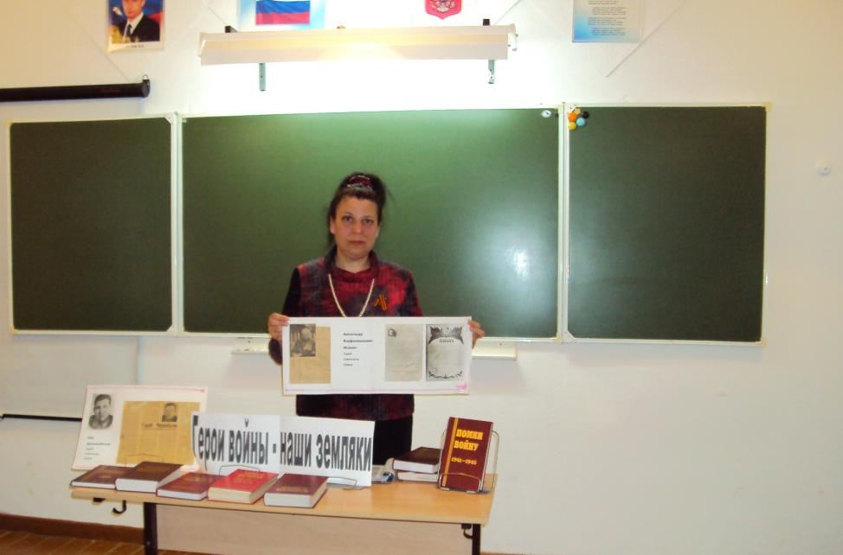
Шнырёва Е.П. библиотекарь
Частоозерской межпоселенческой центральной
библиотеки
prowinzya-cbs@mail.ru
8(35230)91548

